Учитель Махасамбоді Дармасанга звертається до людства 21 березня 2017 в Лалітпурі, Непал

31 серпня 2017 р.

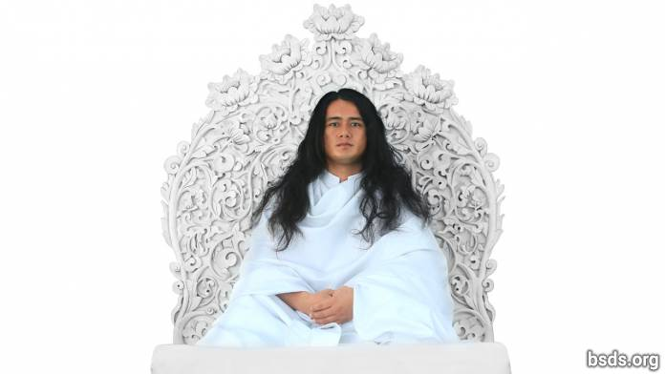

Дарма Санга
Боді Шраван Гуру Сангая
Май Майтрі Сарва Дарма Сангая

Я прийшов у цей світ, щоб відкрити Майтрі Дарма Боді Марга Даршан напряму, усім живим істотам і цьому світу, зберігаючи одвічно чистий стан свідомості з незапам’ятних часів, епоха за епохою, перебуваючи в нормах і правилах дарми, наділений цими повноваженнями, повністю присвячуючи себе тому, щоб запалити незліченні істини дарми для усієї санги, всіх люблячих дарму, наповнених вірою відданих та послідовників.

Але всі люди цього людського світу, які віддалились від сокровенного єднання в Істині, проходячи мимо істинного Шляху (Марги), сьогодні ведуть себе так, наче не бачуть того, що ясно видно.

Головна місія істинного учителя полягає в тому, щоб всі живі істоти отримали дарму в єдиному почутті майтрібхав, без розколу або поділу і в тому, щоб усувати із людей пороки, які приховуються в глибині душі, щоб добути і відкрити істинний шлях дарми.

Дарма — це невидима справжня істина-реальність, що дарує шлях вознесіння — маргу Мукті і Мокші, це царство Параматма-Бога-Бхагавана або всіх учителів, що отримали звільнення від усіх уз у вічній Мукті-Мокші. Іншими словами, Дарма — це Учитель. Суть Дарми — це реалізація на досвіді істинної мудрості, тобто, зробивши ретельний пошук істинного шляху, жити цим шляхом. Дарма — це світло, величний блиск, що змушує всі вогні сіяти; її сутність підтримує всі світи у Всесвіті. Не являючись шляхом самозадоволення, Дарма — це активний процес вказування шляху для піднесення всіх істот в позамежність Мукті і Мокші. Тобто, Дарма у світі — це істинна суть, яка залишається вічно незаплямованою.

Але неправильно поширювати неправдиві дарми в світі, являючи нечисті твердження та корисні шарлатанські шляхи (марги) хитрими способами, самим поринувши в оману, захоплювати всіх живих істот світу в морок омани — означає викликати шлях зла і знищення.

Ретельно очистивши всі отруйні субстанції, що залишаються всередині нас в світі, до первозданної чистоти, прийнявши та засвоївши істинну дарму, щоб пробудити величний шлях дарми для інших, включаючи самого себе —це означає дарувати звільнення Мукті-Мокші із цього людського світу. Істинна дарма усвідомлюється поступовими кроками. Тому для плодів наших вчинків ми повинні покладатись виключно на особистий вибір. Сам зміст цього людського світу — це кармічний плід істини та неправди, проступків та благодаті заслуги (пуньї).

Після інтервалу епох всі істоти світу, виконуючі істинну дарму та істинне вказування шляху, почали сліпо слідувати штучно створеним людиною традиціям та ритуалам, наче слідуючи істинній дармі, занурюючи своє пізнання на досвіді глибоко у вир заплутаності і омани. Блукаючі безцільно в матеріальному світі без істини, у напрузі, вони крутяться в пошуках істинного шляху. Та раніше, починаючи з минулої епохи, живі істоти світу самі засвоювали істинну дарму і прийшли до прекрасної чистоти, шукаючи істину, породили почуття майтрібхав, живучи законами і правилами вічної дарми в безкінечному благоговінні і повазі до Учителів, являючи розумом та річчю почуття-бхавану відданості та віри, наповнене повною довірою та надією. В кінці кінців, саме з цього дарма буде реалізована.

Дарма не є те, що породжує такі якості поведінки, як гнів, жадібність, спокуса, егоїзм, експлуатація, упередженість або поділ, звинувачення і зустрічні звинувачення, недовіра, сумніви та підозріливість, а також і не те, що приймає шляхи руйнування світу. Дарма перебуває винятково і тільки у сутності почуття майтрібхав і в істинній кармі (діяльності). Ось чому в дармі немає ні найменшого розподілу або розбрату.

Пізнати реалії страждань всіх живих істот світу і свої власні, викриваючи всі прийоми злих отрут, щоб усунути їх із самої глибини серця — означає перебувати в радісній благодаті не тільки в цьому світі, але і в раю. Щоб встановити дарму і почуття майтрібхав, даючи нектар майтрі, перебуваючи цілком в єдності...не тільки сама людина, але світ повинен бути пробуджений в усвідомленні сутності, таттви дарми. Нарешті сприятливий час для світового дармічного преобразіння прийшов.

Серце дарми — це марга, шлях, без якого вознесіння Мукті-Мокші неможливе. Хоча дарма встановлюється в матеріальному фізичному світі, її першооснови рідкісні та осягаються з важкістю. Не те, щоб Учитель протистояв дармі, тільки, прибувши в світ у цей теперішній вік, коли люди повністю перейшли на шляхи самозадоволення з шкідливими спокусливими стандартами, проблиски істинного вказання шляху дарми майтрі розкриваються лише потрохи, крок за кроком.

Проявлена форма Учителя існує як в людському стані, так і в надлюдському, і істинний Учитель, видимий в миру, є дійсною формою Параматма-Учителів — Бога. В світі тільки учителі дарми, котрі слідують істині і знаходяться в законах дарми, мають право давати справжній закон дарми. Для тих, хто перебуває в неправді, свідчення істини сприймається як погляд на себе в криве дзеркало.

Бог-Бхагаван марга, марга-гуру, гуру-марга гуру і Параматма-Учителі, що перебували в цьому світі в епоху Істини — Сатья-югу, зараз вступили у цей світ. Хоча людська природа повністю підтримується живими рослинами, що дарують мир та спокій, відмова людей припинити жадібність, гордість, пороки, насилля, комерцію та експлуатацію привели їх до слідування шляхом знищення світу в кінцевому результаті… В нинішню епоху, навіть знаходячись в океані істини, люди, що не слідують істинній дармі, знаходяться в стані духовного паралічу. Невідмова від зарозумілості, гніву, спокуси, заздрості, насильства, торгування, експлуатації роблять знищення світу неминучим. Зараз, в цей кінець часів, світ повинен прокинутись перед обличчям цього виклику.

В древні часи після епохи Істини — Сатья-юги, коли весь людський рід став безпорадним перед хворобами під час великих епідемій, потребував засобів спасіння в агонії, всі цілющі трави були подаровані світу Параматма-Бог-Бхагаван-Учителями у вигляді нектару, щоб врятувати наповнений токсинами світ та всіх його істот.

Зараз, перебуваючи у всіх нормах і законах дарми Майтрі, викликаючи непереможне почуття в серці та розумі, виконуючи істинну карму, щоб отримати Мукті-Мокші свободу для всіх істот, а не тільки для себе, роблячи цей світ ідеальним, процвітаючим, схожим до райського світу, через безкінечне благоговіння і повагу до Параматма-Учителів в довірі; наповненим вірою, відданістю і надією, безпосередньому знанні і світлі, будуючи гармонійний зв’язок між душами людей і Параматма-Бог-Бхагаванами до їх найповнішого, самого величного апофіозу — це вказуюча шлях Дарма Майтрі. Ці унікальні, вкрай важливі моменти дарми можна реалізувати, живучи в істині і творячи благодать заслуги (пуньї) Дарми.

Кожен, хто все ще залишається у світі під тягарем злих думок, мови та поганих вчинків, приречений на неминучу загибель, з якої немає ніякого спасіння. Навіть сам Учитель і Дарма не зможуть спасти, коли благодать заслуги вичерпана.

Насправді, непорушні істини дарми усвідомлюються саме в тій мірі, в якій надається значення цим дорогоцінним істинам; людські істоти повинні взяти на себе і повністю виконувати свої особисті невідкладні завдання.

Не лише Учитель дає інструкції марги, шляху, але сам процес подорожі по шляху належить людині і повинен бути наповнений милосердям, співчуттям, довірою, вірою і відданістю, чистим життям, чистою мовою, усіма заповідями, самаді, сердечною повагою і мудрістю.

Оскільки існування всіх живих істот світу підтримується царсвом рослин, і живі істоти світу разом зі всіма рослинами є творіннями Параматма-Бог-Бхагаван-Учителів, головна підтримуюча основа світу, в кінцевому результаті, є істинна дарма.

Тому нехай всі живі істоти світу безпомилково і без зволікання засвоять самі чисті елементи істинної дарми, заповіді, основи дарми і всезнання для радісних внутрішніх перетворень, що ведуть до вищих вінчаючих одкровень.

Сарва майтрі мангалам, асту, татасту.

21 березня 2017 року, Чунікхел, Бунгаматі, долина Катманду

https://bsds.org/uk/news/199/uchitel-mahasambodi-darmasanga-zvertaietsya-do

Послання Учителя Махасамбоді Дармасанги в Ламджунзі 22 лютого 2014

22 лютого 2014 р.

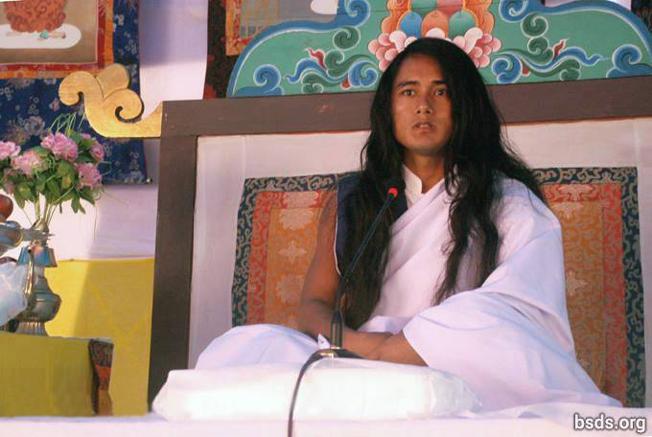

Дарма Санга
Боді Шраван Гуру Сангая
Намо Майтрі Сарва Дарма Сангая

1. Слідуючи Учителю Величного Шляху Майтрі, Шляху Учителя та Шляху Бога (Бхагавана), поринувши в забуті почуття, роблячи всіх друзів Санги, люблячих Дарму та послідовників, що приходять та ідуть, наповненими любові (Майтрі Мангал), і разом пам’ятаючи цей момент присутнього Учителя; нехай усі мучимі душі на шляху Дарми Майтрі отримають освіжаючу реалізацію. Дарма – це єдиний елемент, що може підтримувати платформу, побудовану, щоб бути напряму з Параматмою.

2. І нехай страждаючі заблудші душі без почуття або напрямку будуть вільні від неволі якомога швидше, дослухаючись до звуку Маха Майтрі – Великої Люблячої Доброти.

3. Так само, як цінність води відповідає степені спраги, цінність Дарми визначається добротою, співчуттям, ненасиллям, довірою, впевненістю, відданістю, вірою та непохитним людським життям відносно Шляху.

4. Увійти в Дарму – означає бути поринутим в шлях спасіння (після смерті) та звільнення (з циклу перероджень).

5. Той шлях, що не має елементу, який утворює спасіння та звільнення, ніколи навіть не може бути прийнятим в істинній Дармі, як той, що зветься шляхом, і Дарма, не існуюча в розділених цивілізаціях, осягається в досконалості знання Майтрі, моста між душею (атма/я) та Параматмою.

6. Неможливо для людей, що залишаються далеко від знання Майтрі, осягнути істинне просвітлення, незалежно від того, що за практика виконується.

7. В кінці, все, що могло здаватись корисним в цьому швидкоплинному світі, виявиться даремним.

8. Не існує розподілу в циклах життя незліченних істот в їх приході та відході, у розташуванні світів і між атмою (душею/я), анатмою та Параматмою.

9. Дарма – це схід і захід сонця, небо, в якому сяють зірки, і цвітучі в природі квіти.

10. В кінці кінців, Дарма – означає зрозуміти швидкоплинність моменту цього мимовільного світу, наче прокинутись від кошмару, щоб усвідомити, що в дійсності ти в безпеці.

11. Замість того щоб задаватись такими запитаннями як, наприклад, якими якостями володіє споглядаюча та розумна людина, вправна в Дармі, і яка роль релігії в Дармі, чому б людині не задатись запитанням про те, що він дав собі через пристрасть і прив’язаності до мирських речей?

12. Володіє чи ні цей шлях, якому слідує людина, Сутністю, що утворює спасіння та звільнення – це надзвичайно особистий внутрішній пошук людини.

13. Учитель виконує Дарму: Він дає Шлях світу, але подорож по Шляху людина повинна робити сама.

14. Являється людина просвітленою чи ні, і що необхідно перенести, справедливо визначається згідно накопиченої заслуги та іншій кармі душ, що подорожують по Шляху, явленому Учитем.

15. І хоча це природньо для різної болі та скорботи виникати на Шляху, ключовий момент – це благоговіння і віра по відношенню до Шляху Вчителя (Гуру Марга).

16. Нехай буде так, продовжуйте! Велика реалізація всевідаючої мудрості цього Великого Шляху Майтрі досконала, будучи наповнена дорогоцінним камінням Сутності Дарми.

17. Одначе, люди зберігають пусті слова, що використовувались в їх минулому житті, інакше Шлях Просвітлення був би реалізований дуже швидко через слідування Шляху Учителя.

18. Стояти на землі, покоячись в небі, залишаючись в людській формі разом з реалізацією сутності Майтрі чистого явлення особистої форми Параматми, усвідомлюючи, включаючи самого себе, всі таємниці у всесвіті – означає бути вільним від незліченних океанів ілюзій розуму, що випарувались, наче вода у відкрите небо.

19. Те, що веде до найвищих якостей татв серед усіх релігій та знань Учителя, володіючи здатністю усувати попереднє сум’яття по всьому світу, зветься Дармою Майтрі. Таким чином, початкове існування всіх релігій могло б бути цілком на шляху Майтрі.

20. На шляху Майтрі, тільки виконуючи істинну практику Дарми до останнього моменту життя, людина приносить благо Дармі.

21. І разом з цим посланням Майтрі я даю 11 заповідей, щоб бути вільним від усіх затьмарень у всьому людському світі:

1) Ніколи не піддавайте дискримінаці на основі імені, зовнішнього вигляду, кольору шкіри, класу, віри, суспільства, сили, положення або кваліфікації, і потрібно навіть відмовитись від розрізнення між поняттями матеріального та духовного.

2) Познайомившись з Вічною Дармою, Шляхом та Учителем, поважайте усі релігії та вірування.

3) Залиште обман, звинувачення, зустрічні звинувачення, приниження та розповсюдження неправди через необґрунтовані плітки.

4) Залишаючи філософії та напрямки, що створюють границі поділу та відмінність думок, прийміть Істинний Шлях.

5) Дотримуючись Істинного Шляху Учителя протягом життя, відрікаючись від злих вчинків, завжди перебувайте у прагненні до єдності з Сутністю Учителя.

6) Не досягнувши просвітлення, не намагайтесь довести що це за допомогою зарозумілих слів, і, все ще перебуваючи у сум'ятті, не приводьте до сум'яття інших.

7) Відрікаючись від такої малодушної поведінки, як вбивство живих істот та насилля, споживайте благосну їжу.

8) Не притримуйтесь обмежених суджень по відношенню до людей та країн на основі національної приналежності.

9) Залучившись до прагнення Істинного Шляху Вчителя, чиніть дії, що приносять користь Землі.

10) Коли людина усвідомлює Істину, Шлях Учителя отримує форму, тому досягніть просвітлення заради блага усіх живих істот.

11) Перебуваючи у самому високому та глибокому стані розуму, будьте вільними від усіх обмежень, засвоївши всередині себе безліч заповідей.

22. Разом з тими 11 заповідями, засвоєними усіма Сангами, звільніть всіх живих істот, включаючи себе, і нехай всі реалізують цю Мудрість Істинного Шляху.

23. Ніколи не томлячись в его, в погоні за мирським іменем та славою, людям потрібно залишатись твердими в пам’ятуванні Параматми, завжди зберігаючи в серці (атмі) почуття Майтрі.

24. Шлях Учителя зійшов, щоб знову встановити істинну Дарму на землі після інтервалу віків.

25. Так само як цей золотий момент був досягнутий істотами та світом природи, нехай і люди будуть без забруднень та приймуть благу користь із цього Великого Шляху Майтрі якомога швидше!

Нехай усі істоти будуть наповнені любов’ю.
Нехай буде так!

https://bsds.org/uk/news/170/poslannya-uchitelya-mahasambodi-darmasangi-v

Послання Учителя Махасамбоді Дармасанги в Чітвані 8 червня 2013

8 червня 2013 р.

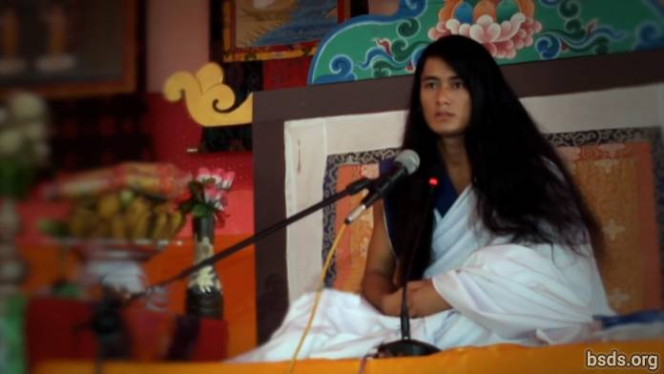

Дарма Санга

Слухаючій Мудрість Санзі Гуру ( Боді Шраван Гуру Сагная)

Схиляюсь перед Усіма Люблячими Сангами Дарми (Намо Майтрі Сарва Дарма Сангая)

1. Знаходячись в унісон з Істинною Дармою, Учителем та Шляхом, нехай світ реалізує Сутність (Таттву) Дарми. І нехай усі істоти світу будуть задоволені Вищою Мудрістю цього Величного Шляху Майтрі, що має форму Спасіння та Звільнення [1].

2. Наука Сутності Дарми дуже глибока та не має границь.

3. Для того, щоб реалізувати Істинну Дарму та Сутність, необхідно втілити Сутність собою.

4. І сутність Дарми не обмежена тільки цим світом, але перебуває у всьому сущому.

5. Нехай люди усвідомлюють, що цей світ являється лише однією можливістю.

6. Для того, щоб реалізувати Сутність, на деяких деревах, навіть якщо розцвітає незліченна кількість квітів, лише обмежена їх кількість досягає своєї природньої форми; таким самим чином лише небагато людей досягають Дарми.

7. Тим не меньш, квіти, що впали на Шляху Істинної Дарми, також володіють існуванням та величністю.

8. І кожен з плодів створюється, щоб мати свою відмінну особливість та Доброчинність Дарми.

9. Основна ціль людського світу та життя – бути в вірності Істиної Дарми і, досягаючи Сутності Дарми, бути поглинутими лише у Спасіння та Звільнення.

10. Учитель виконує Свою особисту Дарму.

11. Шлях дається світу, але навіть при цьому, відповідальність за прийняття кожного кроку вперед на шляху є особистим, індивідуальним пошуком [2] людини.

12. Чи має цей шлях, якому слідують, форму Сутності Спасіння та Звільнення – це ще один надзвичайно особистий пошук людини.

13. Для людини, що залишається далеко від мудрості Майтрі, незалежно від того, яка практика виконується в житті заради Дарми, досягнення Істинної Сутності, що базується в сущому, неможливе.

14. І ті на шляху, що не допускають утворення Спасіння та Звільнення, не можуть навіть назвати його «Шляхом».

15. Це було б лише простою розвагою тимчасового світу.

16. В мирських шляхах, его та бажання людей підтримуються як і завжди, і різні дріб’язкові засоби, що застосовуються, віддаляють спраглих людей від Істинного Учителя та Шляху.

17. Шлях, який не приймає егоїзму та бажань – по цьому Шляху люди не хочуть іти.

18. Але, по іронії, кожна людина володіє розумінням у внутрішньому голосі свідомості [3] про те, який шлях куди веде.

19. Являється людина просвітленою чи ні, і що необхідно перенести, законно визначається згідно накопиченої заслуги кожної душі, що подорожує по Шляху, явленому Учителем.

20. Проте, нехай буде так. Продовжуйте, подорож тільки ваша.

21. Будучи поглиненою атрибутами Сутності Дарми; усвідомлюючи пороки егоїзму та бажань, людина може бути звільненою від світу. Для того, щоб це зробити, людині потрібно безперервно прикладати зусилля в Дармі, до останнього моменту життя.

22. Нехай весь світ прийме до серця цю мудрсть Майтрі і пробудиться.

Нехай всі істоти наповняться любові та миру. Нехай буде так. (Сарва Майтрі Мангалам Асту Татасту)

______________________

Примітки:

[1] В оригиналі: Мукті і Мокша.

[2] Cлово було написано Учителем як «nirnaya», що означає «рішення», але в промові Учитель говорить[A1] «khoj» – «пошук».

[3] В оригиналі: Чітта.

https://bsds.org/uk/news/158/poslannya-uchitelya-mahasambodi-darmasangi-v

Послання Учителя Махасамбоді Дармасанги в Патаркот 9 квітня 2013

9 квітня 2013 р.

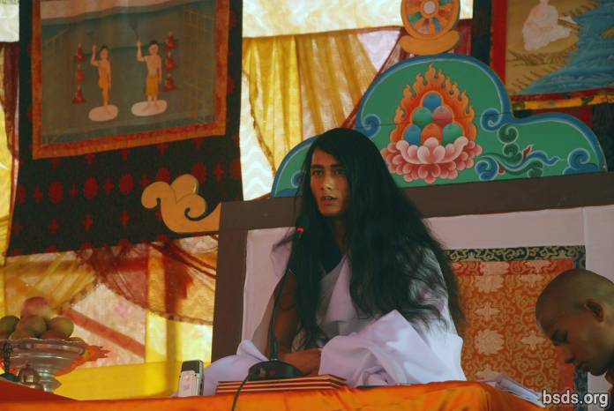

Дарма Санга
Слухаючій Мудрість Санзі Гуру (Боді Шраван Гуру Сангая)
Схиляюсь перед Усіма Люблячими Сангами Дарми (Намо Майтрі Сарва Дарма Сангая)

1. Притримуючись Величного Шляху Любові (Маха Майтрі Марга), являючись Учителем Шляху, аж до Шляху Бога (Бхагаван Марга), залишаючись в присутності усіх незчисленних почуттів, нехай весь світ живих істот зіп’є Амріту Величної Мудрості.

2. І нехай благословення Величного Учителя Майтрі і Шляху завжди залишаються в світі.

3. Хоча видно незчисленну кількість зірок, небо одне; так само, основне джерло всіх релігій та шляхів, що видні у світі, в кінцевому результаті одне.

4. Це мудрість, що була досягнута в різні епохи цього світу. Більше того, шляхи, що були явлені в сприятливі часи просвітленими Учителями на благо світу, були прикрашені квітами різних релігій, вчень, шляхів та культур в сучасну епоху.

5. Я продовжую бачити людей, які поступово віддаляються від Істинної Сутності в ім’я релігії і шляху, не здатних або не бажаючих розрізнити правильне, неправильне, гріх, Дарму, Учителя та Шлях, і які безпечно рухаються в пітьму та у втрату Сутності.

6. В минулому, являючись одним шляхом [1], просвітлений Будда є лише Учитель Шляху (Марга Гуру), який вказує Шлях. Однак, в теперішній час має місце ілюзія, що минулий Будда не мав учителя, проте, питання в тому, хто учитель того Учителя Шляху і сам факт, відповідно, існують.

7. В цьому існуванні є різноманітні думки, учителі та шляхи, які все ще є таємними в цьому світі.

8. Згідно крайньої важливості часу, я вказую Шлях Учителя (Гуру Марга).

9. Хоча Шлях всіх Учителів один, кожен [Учитель] створює свої власні порядок та правила, в залежності з порядком пожинаються результати.

10. Шлях Учителя – це той Шлях, на котрому увесь світ, живі істоти і рослинне життя, слідуючи Шляху Люблячої Доброти (Майтрі Марга), досягають спасіння (Мукті) і Звільнення (Мокші).

11. В людському житті люди володіють свободою: вони зосереджуються на Шляху або проводять свої життя в гріховних діяннях.

12. Зміст цього світу полягає в тому, щоб розрізнити Дарму і гріх.

13. Але результат визначається згідно доброї чи поганої карми, того, що люди самі зробили.

14. Після багатьох віків Шлях Учителя зійшов у цей світ.

15. Втамування спраги цього світу нектаром розуміння ненасилля, доброти, співчуття, любові і люблячої доброти є шляхом до встановлення Порядку Майтрі, однак, маючи відчуття всезнання, егоїстичні люди не можуть завжди правильно прийняти ситуацію Учителя теперішнього часу.

16. Якщо люди виділять зовсім небагато часу, щоб утримати душу в усвідомленні і задумаються: чому (для чого) це подвижництво Учителя?

17. В кінцевому результаті, це буде лише заради спасіння і зільнення світу, живих істот і рослинного життя.

18. Є ті, хто має надію отримати користь із Учителя в якомусь мирському змісті, але Учитель може дати лише Дарму, шлях, Спасіння та Звільнення.

19. Але за іронією долі, з минулих часів забруднений стан людського розуму замість цього породжує по відношенню до Учителя звинувачення, недовіру, насилля і чинить перешкоди.

20. Це людське суспільство, включаючи [його] керівництво, робить життєво необхідною потребу всього світу в Дармі і Шляху.

21. Не тільки Дарма, але нехай ця істина буде зрозуміла людям.

22. І нехай життя буде проведене в пошуку сутності почуття Майтрі.

23. Крім того, в наступаючі дні, Учитель, безперечно буде подорожувати, щоб дарувати вказівку Істинного Шляху у всьому світі.

24. Нехай всі істоти наповняться любові і миру. Нехай буде так.

______________________

Примітки:

[1] В оригиналі — ек бхавана. Бхавана буквально означає «розвиток» або «культивування», або «виробництво», за змістом «приводити в дію». Слово бхавана зазвичай зустрічається разом з іншим словом, утворюючи складову фразу, наприклад, чітта-бхавана (розвиток чи плекання серця/вищого розуму) або метта-бхавана (розвиток чи культивування люблячої доброти). При самостійному використанні бхавана означає «духовне вдосконалення» вцілому.

https://bsds.org/uk/news/148/poslannya-uchitelya-mahasambodi-darmasangi-v

Послання Махасамбоді Дармасанги в Сіндулі 10 вересня 2012

10 вересня 2012 р.

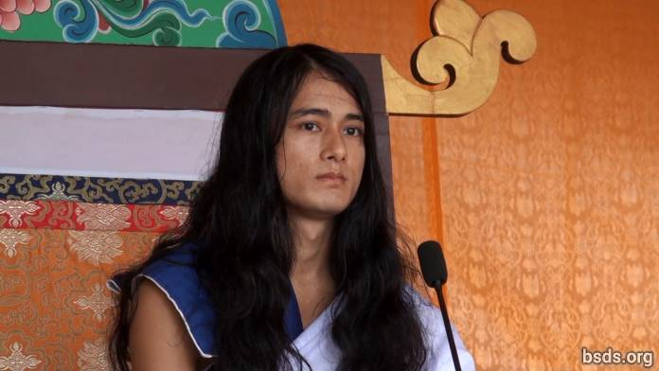

1. Слідуючи Істинній Дармі та Учителю в цей теперішній час, роблячи всі доброчесні душі, присутні та відсутні тут, мирними та люблячими (Майтрі Мангалам); залишаючись на цьому величному Шляху Майтрі (Люблячої Доброти) благополуччя та благопобажань для світу; душею, тілом та річчю під свідченням Учителя, я проголошую Вічну Дарму.

2. Будучи Вічним Диханням для того, щоб пізнати Суть (Таттву), не піддану розкладанню, смерті або руйнуванню, необхідно вести життя в практиці, цілком і повністю направленою на прийняття Дарми.

3. Більше того, слово Дарма не достатнє саме по собі.

4. Як може бути Дарма виражена лиш в одному слові, коли всі Світи перебувають у цій Сутності (Таттві) Дарми.

5. Дарма – це не факт, який потрібно зрозуміти, а Істина, яку необхідно усвідомити.

6. Той, хто здатен встановити доброту, любов та дружбу не тільки серед людських істот, але також і рухомих, і нерухомих живих істот та рослин світу в єдності; здатен випити нектар дружби; здатен вести життя в незрівнянній люблячій доброті; як результат, після цього життя досягає Мукті (спасіння після смерті) та Мокшу (звільнення від перероджень).

7. Вбивство живих істот, звершення чудесних діянь і заняття магією (тантра-мантрою) заради Дарми – це всього лиш шлях тимчасового егоїстичного задоволення. Дарма – це тільки те, що дає живим істотам Шлях Спасіння та Звільнення без дискримінації згідно вчинкам (кармі).

8. З незапам’ятних часів на землі людські істоти дрейфують в океані ілюзій. Прийнявши повне змісту людське життя [1], людина продовжує блукати беззмістовними сутностями та шляхами, усвідомлено і неусвідомлено протягом епох (Кальп).

9. Благословенні ці праведні душі, що тримаються Шляху Істини, перебуваючи в притулку Учителя. І також сам Учитель, що перебуває в Порядку Дарми найвищого з учителів за межами тисяч попередніх Будд, прийшов.

10. В прийдешні дні я буду навчати Вченню Учителя і Дарми. Я завжди роблю це.

11. Щоб звільнитись від карми, накопиченої під впливом пристрасті бажань, що виливаються у незліченні емоції, перебуваючи у Порядку Дарми, потрібно прийняти Шлях Учителя (Гуру Марга), відчуваючи благоговіння розуму в неподільній формі, не відхиляючись від шляху ні на крок.

12. Відмовляючись від звички говорити «я» і «моє», жадібності та его, прив’язаності; тільки якщо людина буде вести життя з непохитним почуттям заради усіх живих істот, його життя буде успішним.

13. Накінець, в чому ціль приходу в цей світ? Якій сутності присвячений пошук? Які обов’язки і Дарма для самого себе, включаючи все суще? Яке співвідношення між Атмою (душа), Анатмою (не-я/не душа) та Параматмою (Вища Душа)?

14. Цей час свого життя (Калачакра) необхідно присвятити пошуку безграничного і найдрібнішого, а не мимовільних чуттєвих задоволень та матеріальних вуз. Накінець, встановлюючи Одну Сутність, Один світ, Одну Дарму і почуття Люблячої Доброти (Майтрі) без будь-якої дискримінації, прикрасивши світ звуком Дарми, Учитель буде подорожувати, наповнюючи незліченних заплутавшихся істот всього світу нектаром Майтрі, даючи керівництво та настанови (Марга Даршан) в прийдешні часи.

15. Учитель являється Істинним, оскільки Учитель перебуває в Дармі. Тільки поширення Порядку Дарми Учителем було невірно зрозумілим в матеріальному світі, хоча так воно і є, і це правда.

16. Нехай всі істоти наповняться любові та миру.

______________________

Примітки:

[1] Татварупі манушиа чолаа (повне змісту людське життя) – чола означає «одяг» і в даному випадку використовувалось для позначення людського тіла.

https://bsds.org/uk/news/137/poslannya-mahasambodi-darmasangi-v-sinduli-10

Промова на День Народження (2012 рік)

11 квітня 2012 р.

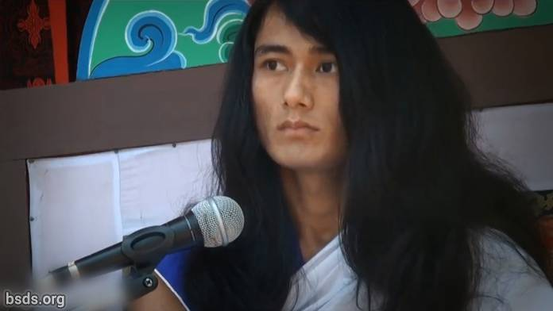

1. Несуча благо всім Сангам і послідовникам Люблячою Добротою, сьогоднішня епоха – це час не тільки для святкувань, вона для передачі Шляху Спасіння і Визволення істотам світу в слідуванні шляху Істини і поширенні Порядку Дарми, встановленні Дарми, Миру, Розуміння і почуття Майтрі (Люблячої Доброти) в світі.

2. Важко отримати досконалість поки не реалізована Сутність Істинного Учителя для того, щоб слідувати Шляху Істини.

3. Людське життя може бути плідним, якщо людина здатна шукати і знати Сутності/Суть (Таттви), приховані в словах Учителя.

4. Учитель, що звільнився від мирських обмежень, хоча і видимий у світі, але вже не є мирським учителем, є Чистий Учитель Дарми.

5. Для того, щоб встановити Закон Дарми в світі, важливо бути повним віри та відданості Учителю, а також Сангам в рівній степені.

6. І аромат моральної досконалості Санг має перебувати в дусі взаємної люблячої доброти і єдності.

7. Втручання і чинення перешкод в роботі Вчителя означає перешкоджання Дармі і Шляху.

8. Однак це природньо, що безліч перешкод та завад виникають в поширенні Закону Дарми.

9. Але зустрітись обличчям в обличчя або подолати ці перешкоджаючі Дармі Сутності, будучи істинним розумом, тілом та річчю – це ще одна особиста Дарма і обов’язок кожного із Санг.

10. Учитель, сам перебуваючий, дозволь усім Сангам, поринутим в ці безцінні моменти, будучи поглинутими Звучанням Дарми, завжди використовувати кожен момент Учителя, підтверджуючи їх особисті граничні розумові здібності.

Нехай усі істоти будуть наповнені любові та миру. Нехай буде так.

https://bsds.org/uk/news/127/promova-na-den-narodzhennya-2012-rik

Заключна промова на Всесвітній Молитві про Любов та Мир у Всьому Світі 26 березня 2012

26 березня 2012 р.

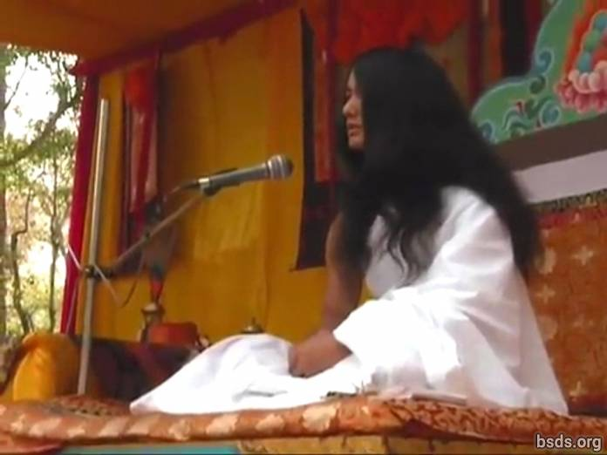

1. Нехай усі Санги, зберігаючі порядок Дарми, що зібрались на Всесвітній Пуджі про Любов і Мир у всьому Світі, продемонструють світу єдинство, поєднуючи всіх живих істот в рамках могутності Дарми, долаючи всі ілюзії і перешкоди минулих, теперішніх та майбутніх днів.

2. Пройшовши Шляхом істинної Дарми, досягнувши досконалості Просвітлення, встановивши розуміння Миру в Усьому Світі і Почуття Люблячої Доброти, нехай буде явлено досягнення Світу Дарми.

Нехай всі істоти будуть щасливими. Нехай буде так.

https://bsds.org/uk/news/125/zaklyuchna-promova-na-vsesvitniy-molitvi-pro

Вступна промова на Молитві про Любов і Мир у Всьому Світі 21 березня 2012

21 березня 2012 р.

Дарма Санга

Схиляюсь перед Слухаючою Мудрість Сангою Гуру (Намо Боді Шраван Гуру Сангая)

Схиляюсь перед Усіма Люблячими Сангами Дарми (Намо Майтрі Сарва Дарма Сангая)

1. Я даю послання Вічної Дарми [1] Землі після багатьох епох, слідуючи Шляхом Істинної Дарми в пошуку найчистішого Шляху, з Любов’ю приносячи благо усім люблячим Дарму послідовникам, що зібрались на Пуджі [2] про Любов у Всьому Світі, звільняючи усіх живих істот від страждання та болі формою Шляху Учителя, зійшовшим 35 тисяч років назад за Календарем Майтрі, даючи життя Боді Шраван Дарма Санзі.

2. Існування квітки лежить лише в його непристанній формі підношення та посвяті своєї особистої краси та аромату всьому Творінню. Подібно до цього, ароматна квітка, яка є змістом Дарми, не може розквітнути до тих пір, доки люди, виключаючи із життя пристрасть, гнів, жадібність, оману, егоїзм, вбивство, насилля та іншу скверну, не зростять етику Істинної Дарми.

3. Віддавшись максимальному покаянню та практикам без відхилень ні на одну мить, з травня 2005 року по 16 травня 2011 року, заради шляху до істинного Спасіння та Звільнення світу, я з повною рішучістю цілком присвятив себе медитації Люблячої Доброти (Майтрі), що зійшов, як Шлях Учителя Боді Шраван Дарма Санга. Боді Шраван означає мати знання про Сутність (Таттва), Істину (Сатья), і Учителя (Гуру́), розпізнати Сутність Буття (Астітвік Таттва) і бути наділеним всім знанням.

4. І слова Дарма Санга відносяться до всіх Учителів цього світу та інших світів. Боді Шраван Дарма Санга означає всіх Учителів, хто досягнув Шлях Просвітлення (Боді Марга) від Учителя Шляху (Марга Гуру) та Шляху Учителя (Гуру Марга), або отримав Мудрість, тому був названий Боді Шраван Дарма Санга (Внімляюча Мудрість Санга Дарми).

5. Ціль шляху Учителя – поширювати почуття Люблячої Доброти на Землі, прокладаючи Шляхи Спасіння та Звільнення Істинної Дарми, звільняючи незліченних істот світу, що страждають протягом безкінечних епох.

6. На шляху Відданості, Довіри та Віри, очищаючи тіло, річ та розум, слідуючи заповідям, буде отримано досконалу винагороду божественної радості в [цьому] людському житті.

7. Щоб встановити Світ Дарми, ненасилля, взаєморозуміння та Люблячу Доброту, людським істотам слід залишити низькі діяння, такі як пристрасні бажання, гнів, жадібність, омана, ревнощі, вбивство, насилля, егоїзм, суперечки, ненависть, образи, приниження, незадоволеність, недовіру, ілюзію, обманливі погляди, себелюбство, неправдиві слова, залежність, погане товариство, неблагі вчинки, злочини, бісів та демонів, перешкоди, перетворення істини в неправду, а неправду – в істину.

8. Залишити дискримінацію і розподіл між релігіями, класами, країнами, спільнотами та Сангами.

9. Поширення неправдивих поглядів відбувається для отримання користі пропагандою по відношенню до понятть мій, моє, наш, селища, райони, міста, нації посеред народів та по всьому світу.

10. Вбивство, насилля, погані вчинки, злочини та безпорядки, прийняті заради релігії, духовності, філософії та мудрості, створюють ілюзорні сіті та кордони, яких не існує серед людських цивілізацій. Це робиться напоказ.

11. Знаючи тих, хто поширив ілюзію та занурив світ в оману з попередніх віків, я затверджую Шлях Учителя Істинної Дарми, щоб на нього стали та продовжували слідувати Санги, люблячі Дарму послідовники та шукачі Істини, що були введені в оману в минулому.

12. Слідуючи Істинній Дармі Шляху Учителя, перебуваючи в Істині, можна усунути виникаючі перешкоди, що пов’язані зі старою кармою (вчинками), вроджені та набуті після народження побічні ефекти, які могли бути в самої людини чи її нащадків, такі, як фізичні недоліки, німота, глухота та сліпота.

13. Я даю ці заповіді, які усувають та очищають забруднення в самій глибині людських сердець, щоб ви принесли благо собі та іншим і поширювали почуття Люблячої Доброти:

*******************************************

Заповідь[4] 1. Ніколи не піддавайте дискримінації на основі імені, зовнішнього вигляду, статі, кольору шкіри, класу, віри, суспільства, сили, положення чи кваліфікації, і потрібно навіть відмовитись від розрізнення між поняттями матеріального і духовного.

Заповідь 2. Познайомившись з Вічною Дармою, Шляхом та Учителем, поважайте всі релігії та вірування.

Заповідь 3. Залиште обман, звинувачення, контр-звинувчення, приниження та поширення неправди через необґрунтовані плітки.

Заповідь 4. Залишаючи філософії та шляхи, що створюють границі поділу та відмінність думок, прийміть Істинний Шлях [5].

Заповідь 5. Слідуючи Істинному Шляху Учителя [6] протягом життя, відрікаючись від злих діянь, завжди перебувайте в прагненні до єдинства з Сутністю Учителя [7].

Заповідь 6. Не намагайтесь досягнути якого-небудь фантастичного пояснення для Просвітлення, якщо не досягнули його самі, та, все ще перебуваючи у омані, не приводьте в оману інших.

Заповідь 7. Відрікаючись від такої малодушної поведінки, як вбивство живих істот та насилля, споживайте благосну їжу.

Заповідь 8. Не притримуйтесь обмежених суджень по відношенню до людей і країн на основі національної приналежності.

Заповідь 9. Занурившись у прагнення до Істинного Шляху Учителя, чиніть дії, що приносять користь Землі.

Заповідь 10. Коли людина усвідомлює Істину, Шлях Учителя осягає форми, тому досягніть Просвітлення заради блага усіх живих істот.

Заповідь 11. Перебуваючи у самому високому та глибокому [стані] розуму [8], будьте вільні від усіх уз, прояснивши всередині себе багато заповідей.

*******************************************

14. Принесіть користь собі та усім живим істотам, практикуючи заповіді, засвоєні усіма Сангами.

15. Нехай усі зрозуміють, що ці заповіді не зв’язують, а, навпаки, є шляхом до звільення від усіх уз.

16. Той, хто слідує Шляху Учителя певним чином з істинною Вірою Відданістю та Довірою, той, досягаючи свою особисту ясність і таємниці цього світу та інших світів по черзі, одна за одною, стаючи всевідаючим, буде вести життя в небувалому блаженстві і почутті Люблячої Доброти.

17. Людям в рівній мірі необхідно приймати благосну іжу для того, щоб досягнути просвітлення і для того, щоб жити благим життям.

18. Чому люди, які вище усіх істот, приймають в їжу те, що шкодить їм самим та іншим істотам?

19. Залиште їжу, котра шкодить вам самим та іншим і, приймаючи благосну їжу, відносьтесь з іншими так, як би ви відносились до самого себе.

20. Накінець, я (Учитель) буду подорожувати по всьому світу, щоб поширити почуття Люблячої Доброти, прокладаючи міст Віри, Довіри і Відданості, напрявляючи відданих, люблячих Дарму, люблячих світ шукачів істини всього світу в наступивші часи.

21. Згідно підходящого часу і вашої здатності до розуміння я передаю Сутність Справжньої Дарми.

22. Я завжди і кругом з вами.

*** Sarva Maitri Mangalam Astu: Tathastu ***

(Нехай усі істоти наповняться любові та спокою. Нехай буде так)

________________________________

Примітки:

[1] Дарма (Дхамма) – універсальна чи абсолютна істина, дарма із малої «д» використовується для позначення релігії та системи вірувань. Дхамма – спосіб написання слова на палі, діалекті санскриту.

[2] Пуджа – ритуал, поклоніння, обряд, молитва.

[3] В оригиналі: Карма.

[4] Шил – писань або заповідей, які, хоча і виражаються в наказовій формі, є більше не наказом, а тривалим завданням або метою для фокусування свідомої поведінки і звичок. Час успішного засвоєння Шил залежать від можливостей і потреб спостерігача/практика.

[5] В оригиналі: Сатья Марга.

[6] В оригиналі: Сатья Гуру Марга.

[7] В оригиналі: Гуру Таттва.

[8] В оригиналі: Чітта.

https://bsds.org/uk/news/124/vstupna-promova-na-molitvi-pro-lyubov-i-mir-u

Послання маха Самбоді Дарма Санги від 28 січня 2012

28 січня 2012 р.
1. Учитель, приймаючи всі залучені Санги, служителів та послідовників в Боді Шраван Дарма Санзі, та прийнявши притулок в цій Істині, Дармі, сфері аскетичної практики Шляху Учителя (Гуру Марга); я, усвідомлюючи крайню терміновість потреб часу, передаю сьогодні це послання усім послідовникам.

2. Перш за все, Санги повинні мати реальне уявлення про те, що таке Істина, Дарма, Учитель? Що таке Шлях Учителя?

3. Всі Санги повинні проникнутись суттю повної віддачі себе, будучи єдиними внутрішнім духом, притримуючись суті, повністю приймаючи Учителя, відповідаючи взаємним почуттям Майтрі. Іншими словами, зв’язок між Учителем та учнем базується на вірі, довірі та відданості, що діють як поєднуючі та взаємопроникаючі ланки.

4. У тих, хто не може цього зробити, продовжують виникати запитання стосовно Дарми Учителя (Учення Гуру).

5. Тепер Учитель візьме на себе всю відповідальність за усі процеси формування Санги, оскільки ці відносини вкрай делікатні та інколи викликають негативні почуття.

6. По мірі того, як Учитель буде розширяти Сангу, буде поширюватись Дарма, а не рости натовп людей, інакше Дарма Учителя не може бути засвоєна і виникаючі запитання адарми [1] ніколи не будуть вирішені.

7. Те, що було сказано до того моменту, кожна секунда, кожна мить не могли бути вірно передані, навіть сама ця промова і послання Учителя.

8. Пройшли роки, Істинний Учитель перед вами.

9. Але я бачу іронію.

10. Є стани розуму, що направляють в скверну, коли поведінка і прояви почуттів пов'язані з ревнощами, живлячи его, заради статусу, імені, слави і репутації.

11. Учитель, котрий приходить як втілення Істинного Шляху Учителя, навіть не може бути побаченим, і, через століття, Проповідь Істинної Дарми навіть не почута.

12. Назвавшись Сангою, потрібно бути промінням світла, єдиної форми та одного почуття, без забруднень, фаворитизму та ворожнечі.

13. В Учителя є свої обов’язки по відношенню до учнів, до Санги, до всього сущого, інших вчителів. Момент, коли річ дається Учителем, являється основноположним: глибина та степінь розуміння або нерозуміння залежить від особистого інтересу кожного.

14. Коли Учитель наближається, в якому стані розуму потрібно бути?

15. Якими повинні бути намір та ціль?

16. Як потрібно вести пошук та уповання Сутності [2]?

17. Санги повинні уміти зрозуміти піднесену, небесну, непохитну, заспокійливу та таку, що здається суперечливою, присутність Учителя.

18. З абсолютною відданістю та вірою потрібно повністю прийняти і дослухатись присутності та промовам Учителя, відкинувши особисту мирську логіку, аналіз, оманливість, печаль, страждання та упосередкований інтелект. Мало що є істинних учнів та Санг, які усвідомлюють себе і значення часу в момент зустрічі з Учителем.

19. Як же діяти, і що робити згодом? Що потрібно сказати? На якому питанні варто зосередити увагу і так далі.

20. Але, знову ж, вірте Учителю і ви будете слідувати формі Реальної Санги перед Істинним Учителем, і ви будете звільнені від мирського океану ілюзій.

21. Іншої альтернативи немає. Санга поширюється тільки по одному із двох шляхів: це Істинний Шлях чи Неправдивий? Лише самі високі стандарти втілять Дарму.

22. Але Чистота та Сутність не в кількісній формі, саме якість їх форми підтримує Сутнісь у русі.

23. З цією ціллю, я даю усім вам ці заповіді, для того, щоб вони були засвоєні та зрозумілі.

Одинадцять Майтрі Шил – Екадаші Майтрі Шила

*******************************************

Заповідь[3] 1. Ніколи не піддавайте дискримінаці на основі імені, зовнішнього вигляду, кольору шкіри, класу, віри, суспільства, сили, положення або кваліфікації, і потрібно навіть відмовитись від розрізнення між поняттями матеріального та духовного.

Заповідь 2. Познайомившись з вічною Дармою, шляхом та Учителем, поважайте всі релігії та вірування.

Заповідь 3. Залиште обман, звинувачення, зустрічні звинувачення, приниження та розповсюдження неправди через необґрунтовані плітки.

Заповідь 4. Залишаючи філософії та шляхи, що створюють границі поділу та відміннісіть думок, прийміть Істинний Шлях [4].

Заповідь 5. Дотримуючись Істинного Шляху Учителя [5] протягом життя, відрікаючись від злих вчинків, завжди перебувайте у прагненні до єдності з Сутністю Учителя [6].

Заповідь 6. Не намагайтесь досягнути якогось фантастичного пояснення для Просвітлення, якщо не досягнули його самі і, все ще перебуваючи в сум'ятті, не приводьте до сум'яття інших.

Заповідь 7. Відрікаючись від такої демонічної поведінки, як вбивство живих істот та насилля, споживайте благісну їжу.

Заповідь 8. Не притримуйтесь обмежених суджень по відношенню до людей, країн на основі національної приналежності.

Заповідь 9. Залучаючись у прагнення до істинного Шляху Учителя, чиніть дії, яка приносить користь Землі.

Заповідь 10. Коли людина усвідомлює Істину, шлях Учителя набуває форми, тому досягніть просвітлення заради блага всіх живих істот.

Заповідь 11. Перебуваючи в найвищому та найглибшому [стані] розуму [7], будьте вільними від усіх уз, усвідомивши в собі багато заповідей.

*******************************************

24. Для Санги, яку згодом можна буде назвати цим іменем, суть цих писань повинна бути в Сангах, в протилежному випадку, Санга не може спостерігатись, як така, щоб називатись цим іменем.

25. Щоб зростити заповіді Шляху Учителя, Санги, притримуючись шляху Істинної Дарми, виконують свої обов’язки і відповідальність по відношенню до Учителя, Дарми, Санги з повною віддачею. Для розширення Санги Майтрі, вільної від скверни, потрібно бути повним рішучості. Ніяк по іншому, крім слідуючи цьому шляху, можна влитись в Сангу. Для надання повноважень на розширення Санги і Дарми, Учитель приносить Послання Дхамми, завірене ним самим.

26. Це послання Дхамми володіє міцною здатністю зв’язувати надзвичайно крихкий міст віри, відданості і довіри, настільки сильним, що він навіть може бути неміцним.

27. Всі Санги залежать від самих себе. Так само, як і звершуючи добрі справи, слідуючи Шляхом Учителя, людина здатна звільнитись від полону, при цьому, роблячи протилежне, людина отримує повністю протилежний результат.

28. Враховуючи те, в перевазі Істинної Дарми неправдиві слова не знайдуть підтримки, але лише завдяки Дармі Учителя ця можливість сьогодні з’явилась знову. Вірте Учителю і Санга отримає максимальну користь із даної можливості. Крім того, цим я доношу до усіх Санг, що починаючи з цієї дати, 28.01.2012, повністю залишаючи за собою права по розширенню Сангами кожної із Санг, будівельні роботи, поширення та інформування, а також розповсюдження послань і повідомлень в центральному офісі Халкорії: всі ці роботи повинні виконуватись тільки працівниками Халкорії і тільки з вказівки Учителя.

Нехай усі істоти наповняться любові та спокою. Нехай буде так.

________________________________

Примітки:

[1] Адармічний означає “поза Дармою” або “проти Дарми”, оскільки префікс “а” на санскриті означає “не”.

[2] Татва – основа, центр, ядро, елемент, суть, сутність, серце, душа і серце, істинна природа, сердцевина, мозок, матерія, речовина, сукупність, зміст, мета-емпіричний (концепції і відношення, що розглядаються як позамежні, але при цьому зв’язані, знання, отримані на досвіді).

Коли слово Таттва використовується з дієсловом “прапта гарну” – досягнути, воно означає Просвітлення.

[3] В оригиналі: Шил – писання чи заповіді, котрі, хоча і виражаються в наказовій формі, являються більше не наказом, а довготривалим завданням або ціллю для фокусування свідомої поведінки і звичок. Терміни успішного засвоєння Шил залежать від можливостей і потреб спостерігача / практика.

[4] В оригиналі: Сатья Марга

[5] В оригиналі: Сатья Гуру Марга

[6] В оригиналі: Гуру Таттва

[7] В оригиналі: Чітта

https://bsds.org/uk/news/119/poslannya-maha-sambodi-darma-sangi-vid-28-sichnya

Промова Дарма Санги 4 червня 2011

4 червня 2011 р.

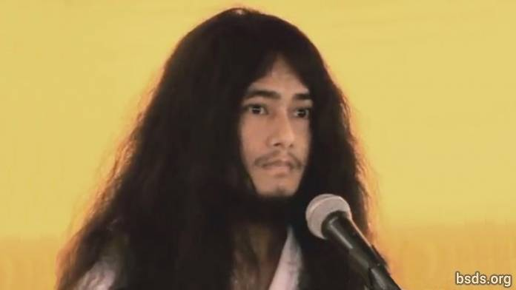

1. Нехай вічне небо прийме форму Землі, поглинаючи Сансару в пустотне поле абсолютного потенціалу (шуньяту) і спасіння.

2. Наче освітлений величним сяянням Місяця, нехай світ буде окутаний вірою.

3. Наче освітлений величним сяянням Сонця, нехай світ буде оточений досконалою мудрістю.

4. Подібно до гулу раковини, нехай світ звучить в унісон з Дармою.

5. Подібно до тримаючого дордже (Ваджрадхарі), нехай світ буде непереможним, наділеним любов’ю душі (атма), наддуші (паратма) і не-я (анатма).

6. Так само, як восьмипелюстковий лотос несе форми як відображення, нехай світ буде закутаний моральністю, мудрістю та медитацією.

7. В пошуках чистого вказання шляху, залишаючись стійким в моральних принципах, перебуваючи в стані медитації та мудрості [1] Благородного Майтрія Натха і Благородної Тари, я буду давати вказівку Звільнення та Спасіння у всьому світі.

8. Якщо настанови Дарми Звільнення і Спасіння принесені в світ, [але] не принесуть Землі користь і не відбудуться зміни, то не тільки в світі Дарми, [але] серед усіх: і в кожній людині, і в живій істоті відбудеться буря непередбачуваних змін.

9. У цьому непостійному світі, коли Дарма приходить до падіння, світ стає неспокійним, наповнюється боротьбою; форма сектанства прийнята в соціумах в ім’я релігії – дурна поведінка практикується в ім’я стану та віросповідання – відриваючись від шляху Звільнення. Такий підхід до релігій і світу – це не Дарма.

10. Ця общинна форма релігії – це релігія, створена для виконання особистих інтресів.

11. Сьогодні ми, Санги Дарми, перебуваємо у стані граничного щастя, займаючись праведною справою.

12. Тому, дозвольте нам зберегти гармонію Майтрі. Для цього я отримую знання і змінююсь в практиці.

13. І приивітний прийом може бути наданий, і кхата піднесені Намо Будда Тапобан Самаракшьян Сангою, Санга Мітрою і Кальян Мітрою Боді Шраван Дарма Санги.

14. Таким чином, шляхом об’єднання санги, нехай Санга Мітра і Кальян Мітра Дарма Санги підтримують дарму в одному почутті. Разом з призивом до духовгого прощення, давайте подаруємо духовну вдячність.

15. Нехай всі істоти отримають спокій. Нехай вони будуть щасливими. Нехай буде так…

______________________

Примітки:

[1] В оригиналі: шил, самаді, прагья.

https://bsds.org/uk/news/103/promova-darma-sangi-4-chervnya-2011

Послання Майтрі, дане після закінчення тапасьї-медитації 20 травня 2011 року

20 травня 2011 р.

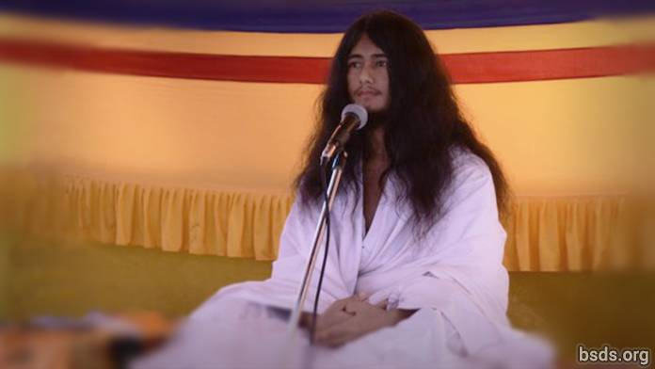

Нехай вічне небо прийме форму Землі, поглинаючи сансару в пустотне поле абсолютного потенціалу (Шуньяту) і Звільнення (Мокшу).

Подібно до величного освітляючого сяяння Місяця, нехай світ буде оповитий вірою.

Подібно до величного освітляючого сяяння Сонця, нехай світ буде оточений бездоганною мудрістю.

Подібно до гулу раковини, нехай світ звучить в унісон з Дармою.

Подібно до тримаючого дордже (Ваджрадхарі), нехай світ буде непорушний з любов’ю Душі (Атма), Наддуші (Патаматма) і Не-Я (Анатма).

Подібно до того, як восьмипелюстковий лотос несе аромат схожості божественного, нехай світ буде охоплений моральністю, мудрістю та медитацією.

Я схиляюсь в пошані перед Владикою Майтрі і послідовниками всіх релігій.

Шестирічна медитація була завершена для того, щоб знайти найчистіший шлях до миру у всьому світі і звільненню всіх живих істот.

Це знаменний момент і благословенний день, досягнутий з надзвичайними труднощами.

У Вік Калі світ знаходиться у пастці Колеса самсари, і перетворився у світ, що блукає безцільно.

Я буду пробуджувати світ, що був змінений під впливом епох, почуттям співчуття Майтрі Натха, наповненим Майтрі.

Цей процес недосяжний для світу.

Владика Майтрі до чотирьох разів являвся у цьому світі.

Але він пішов, залишивши для цього світу лише свій голос.

Тридцять п’ять тисяч років назад, завдяки їх моральності, мудрості і практиці медитації, тисячі Бодісатв змогли стати Архантами.

Дві сестри були народжені тисячу років згодом.

В той час старша сестра прийняла форму Бодісаттви.

Молодша сестра досягла Чудесного Вдосконалення і намірилась зруйнувати Сансару.

Імена тих сестер були Боді Шраван і Мохіма.

Потім, в клані Сакья, Сіддхартха Гаутама Будда отримав народження, як результат минулої медитації.

Сіддхартха Гаутама Будда в пошуку минулої медитації, щоб знову мати можливість зосереджння, залишив свій дім.

Завдяки продовженню попередньої медитації, досягненню досконалості в мудрості пізнання із минулих життів (Пурва Гьян Сіддхі), він відновив систему моральності, проникненню в сутність речей і Самаді в світі.

В момент отримання остаточної Нірвани, у стані самаді, був напряму отриманий даршан (він постав перед, споглядав) самого Владику Майтрі.

Дві тисячі років назад я був на цій Землі. В цей час я перебував в медитації на самоті.

В цьому стані стався вкрай варварський перехідний момент; в цій ситуації я був вбитий.

Після 75 днів я усвідомив, що був мертвий.

Для того, щоб звільнити такий світ, поневіряння у формі свідомості до 2000 років було мучимим.

Раптом прозвучав звук грому і я зміг отримати народження із черева моєї матері.

«Незабаром після народження ти почнеш медитацію»

Така думка заповнила мою підсвідому пам’ять.

Світ (моя ціль), який був забутий через черево моєї матері і дотик її любові, був відновлений в пам’яті після шести чи семи років.

Одного разу могутній чоловік (колосс) в білих одежах зернувся з промовою.

День за днем розкривались знання про минулу медитацію.

В той час, коли мені було вісім чи дев’ять років, відбулось одне чудесне бачення.

Неподалік від селища Ратанпур сім’я Тару принесла мертве тіло для кремації.

В той час я грався разом з друзями.

Раптом я побачив палаючий поховальний вогонь.

Виникло бачення блискучого проміння світла, що пронизало небо.

Яскраве світло мало зелений та жовтий відтінок.

Починаючи з цього моменту, день за днем, мені вдалось згадати минулу мудрість.

Завдяки сяючому, освітляючому сіянню погребального вогнища я почав все ясніше усвідомлювати, що, як після смерті, [також при житті] люди можуть досягнути звільнення.

Після того минула медитація була відновлена.

Внаслідок появи сяючого світла необхідно було знайти місце, щоб розслабитись на самоті і сконцентруватись.

Завдяки відновленню минулої медитації, починаючи з сьомої чакри, досягаючи Чакри Брахми, перемігши забруднення (Клеша) і затьмарення (Мара), незриме скупчення світла увійшло в тіло.

В цьому стані, залишаючись єдиним з водою, повітрям, небом, землею та сонцем, мені вдалось отримувати все необхідне для життя через медитацію.

Потім функції організму сповільнились і я зміг перейти у стан збереження сил та енергії.

Перебуваючи в одному положенні протягом десяти місяців, через холод землі, дощу грозових хмар і туману холодної погоди, одежа на моєму тілі стала дуже тонкою.

Подивившись назад, я замітив, що терміти поїли мій одяг.

Я намагався поворушити своїм тілом, але все тіло звело і воно не могло відчувати ні голод, ні спеку, ні холод. Моя практика направленого очищення енергії залишалась окутана недовірою всього світу.

Мою щоденну практику було важко прийняти світу.

Навіть сьогодні я бачу багато скептично налаштованих людей.

Той, хто здатен досягнути глибин Майтрі всередині, буде оптимістичним і наповненим Істини.

Ті ж, хто осягають невірну форму, будуть наповнені песимізмом.

В пошуках Всесвітнього Тіла Великої Колісниці (Махаяна Дхармакая), якщо сукупності мого тіла не збережуться, яке послання я можу дати світу?

І в той час, поки я однонаправлено перебував в медитації на мудрість, яку я отримав заради блага світу, ввечері пролунав голос з небес:

«Ей, Тапасві Муні, ще трохи – і ти помреш, прокинься, прокинься, прокинься!» – сказав голос.

В той момент я був обличчям до обличчя з божественним поглядом Благословенного, два його ока сіяли зеленим та жовтим світлом.

Це сяйво увійшло в тіло, породжуючи силу вогню.

Після того деякі незадоволені люди готувались напасти на моє знесилене тіло.

Думки знеможеного тіла, що повертались, змінились.

При русі на південь від першого місця медитації в пошуку усамітненої території були відновлені в пам'яті члени колишнього комітету.

Тому, щоб не викликати хвилювання, я чекав зранку під деревом пайєр.

О восьмій – дев'ятій годині ранку почулися звуки кроків, група із семи людей прибула, щоб зустріти [мене] в безлюдному лісі з серцями, омитими вірою та відданістю, і очами, повними сліз.

Ці семеро людей були Практиками Дарми в своїх минулих життях.

З серцями, омитими вірою та відданістю і сльозами на очах ті семеро людей сказали: «Що нам не вистрачало?». Тим самим виражаючи почуття Майтрі і співчуття.

Залишивши позаду усі запитання після того, як вони зрозуміли пояснення, я вирушив вперед у пошуках особистого шляху.

Звідси до дев'яти днів я продовжував довгий пошук, знаходячись в медитації в активності (Jagrit Dhyan).

Я перетнув відкриту балку в джунглях, наповнену слонами, тиграми, оленями, антилопами, зайцями, медведями, дикими кіньми, мавпами, павлінами та іншими істотами, птахами, рослинами (деревами).

В чітван протікає річка, що складається з декількох потоків.

Коли я перетнув цю річку вночі і попрямував на південь в стані медитації, [прозвучав голос]: «Ей, дитя-мудрець (Бал Муні), якщо ти не будеш піклуватись про своє тіло, тебе не стане і нікому буде донести послання, тоді форми Дарми будуть втрачені». Почувши цей божественний голос, я і мій шлях знову звернули у напрямку до Халкорії.

Після прибуття в Халкорію, [хоча] раніше я вже просив не шукати мене протягом 6 років, але не відчуваючи сорому, я знайшов укриття всередині пагорба на північний схід від Халкорії.

Три місяці були проведені в печері без води, повітря і сонячного тепла. В той час мисливець прийшов у пошуках звіра.

Він побачив печеру.

Бідний мисливець, бажаючи плоті тварини, чекав ззовні.

«Хто там, людина чи звір?» – прокричав він три рази. Тоді я витягнув руку із печери і показав голову.

Бідний мисливець, прагнучи плоті тарини, встав.

Заради щастя та благополуччя світу, заради джунглів, ради збереження рослин, а також заради мисливця, я виконую медитацію Майтрі.

Знаходячись біля основи дерева Баньян в Халкорії, який виконує бажання та під деревом Сіндулі в Багджор, з душею, тілом та річчю, що направлені на споглядання Сансари заради всього світу, тисячі одкровень та почуттів, откровень мудрості та откровень медитації, біля виконуючого бажання дерева Халкорії і в чудових джунглях Багхджор, усвідомлення всесвінього циклу буття та радісне осягнення різних аспектів (нана асана) Дарми було отримано.

В той час, знаходячись в цьому виснаженому тілі під шквальними поривами вітру, на зміну яким приходила темна, затягнута хмарами самотня ніч в Халкорії, будучи поринутим між Душею (Атма) і Наддушею (Параматма), я напряму споглядав безпосередньо Майтрія Натха.

Отримані напряму від нього откровення і слова поки не можуть бути повідані цій Землі.

В мудрості просвітлення наше існування залишається тим же тілом, що складається з п’яти елементів…

...так само, як і поринення в почуття Люблячої Доброти (Майтрі Бхавана), з побажанням, щоб весь світ об’єднався в одному почутті заради Землі, для преобразіння мирського циклу буття в любов та милосердя (Майтрі і Каруна).

Дивлячись крізь мирське бачення на душу, тіло і мову, поширюючи Величну Молитву про Любов і Мир у Всьому Світі, заради щастя та благополуччя всіх істот і збереження флори, я буду дарувати істинне знання Всесвіту, через прислухання писанням моралі та мудрість медитації.

Найвище просвітлення (Самьяк Самбоді) досягається через мудрість (гьян), принципи моральності (шил) і стан медитації (самаді).

В людському житті лише через матеріальні насолоди і комфорт шлях спасіння не може бути досягнутим.

Слідуючи принципам або правилам моральності, можна звільнитись із полону земного матеріалізму, як із циклу народження та смерті.

І, якщо заради релігії духовне багатство виставляється напоказ, демонструються чудеса, це суперечить порядку Дарми.

Порядок Дарми – звільняти від страждань Сансари тих істот, які не в змозі самі цього зробити; вказувати їм Шлях Спасіння – це Порядок Дарми.

Те, що залишається: страждання, страх та жахіття, практика просвітлення, божественне око, абсолютно чисте та превершуюче розум знання, велике співчуття та просвітлений розум – являються полем безкінечного потенціалу (Шуньята).

При посвяті благу живих істот світу, творячи посвячення…

де б не осягало форми самаді, там є Дарма.

Хто б в цьому світі не досягав свідомості Майтрі.

Хто б, знаходячись в союзі із Наддушею (Параматма), не куштував еліксир самаді…

Хто б до самої внутрішньої душі (антаратма) не володів силою та світлом мудрості Майтрі…

97…Відчиняє земні ворота до люблячого розуміння Майтрі Натха для світу.

Є прямий прояв Істинної Істоти (пуруш), Величної Істоти (маха пуруш) та Істоти-Будди (будда пуруш).

Кругом, де є вічне існування всього людського життя, досконалість життя є Дарма.

В досконалості Дарми є Шуньята (пустота).

Зустріч почуття Шуньяти – є просвітлення (Буддхатва).

Шуньята та Буддхатва являються безформенними та непроявленими;

Міцніше скелі спогадів матеріальних задоволень.

В мудрості стану будди/просвітлення (буддхатви) є спокій, є принцип, що отримує звільнення для світу.

Нехай буде так.

Нехай усі будуть щасливими.

https://bsds.org/uk/news/91/poslannya-maytri-dane-pislya-zakinchennya-tapasyi

